Занятие 24.
Тема: «Мушмула германская. Нивяник обыкновенный»
- Мушмула – растение наших садов и леса.
Мушмула и съедобное, и лекарственное растение.
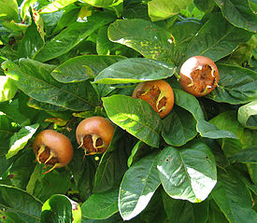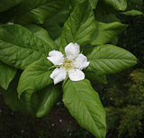
Основная польза мушмулы в том что она очень богата витамином А, который незаменим для здоровья наших глаз.
- О мушмуле германской.
Плоды мушмулы германской твёрдые и кислые. Они пригодны в пищу только после подморожения или длительного хранения. При этом они становятся сладкими и мягкими, но становятся морщинистыми и уменьшаются в размере. Хотя, если сильно хочется кушать где-то в лесу осенью, плоды можно есть… Едят этот фрукт в основном в свежем виде, а также делают варенье и джемы, десерты а также компоты.
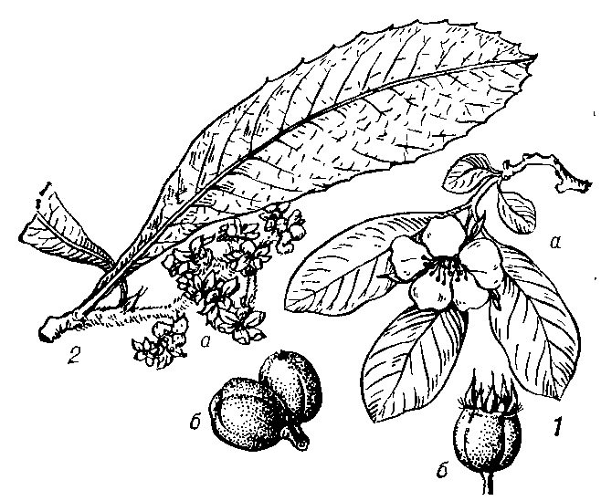Раскрась мушмулу.
- Нивяник обыкновенный
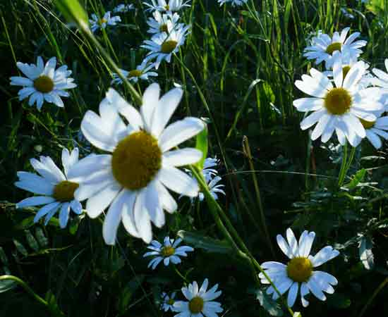
- Эй, нивяник,
Дай ответ:
Ты откуда,
Не секрет?
- Не секрет, -
Цветок ответил, -
-Я от солнышка
Приветик!
Не путайте ромашку аптечную с нивяником! Сравните их цветы и листья: они отличаются!
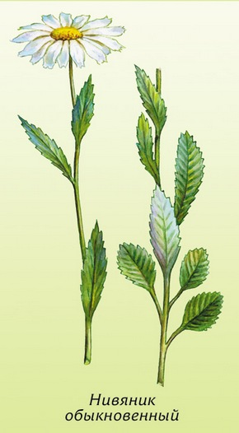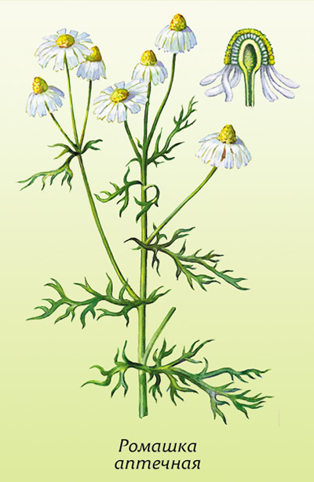
Как видите, у них разные листья. Цветочных корзинок у лекарственной ромашки несколько, стебель разветвлённый. Серединка корзинки выпуклая, а белые лепестки слегка опущены вниз. Это однолетнее растение. К тому же у нивяника листья достаточно плотные и жесткие, в отличие от мягких и нежных листочков ромашки.
- Нивяник – съедобное растение.
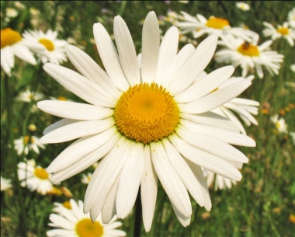
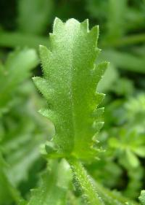
В пищу в свежем виде используют молодые розетки листьев, а также стебли нивяника, из которых ранней весной готовят полезные, острые и пряные салаты.

- Польза нивяника: успокаивает нервную систему. Возбуждает аппетит. Улучшает сон. Укрепляет организм.

